Zdjęcia obrazujące wiaty przeznaczone do demontażu

Wiata betonowa
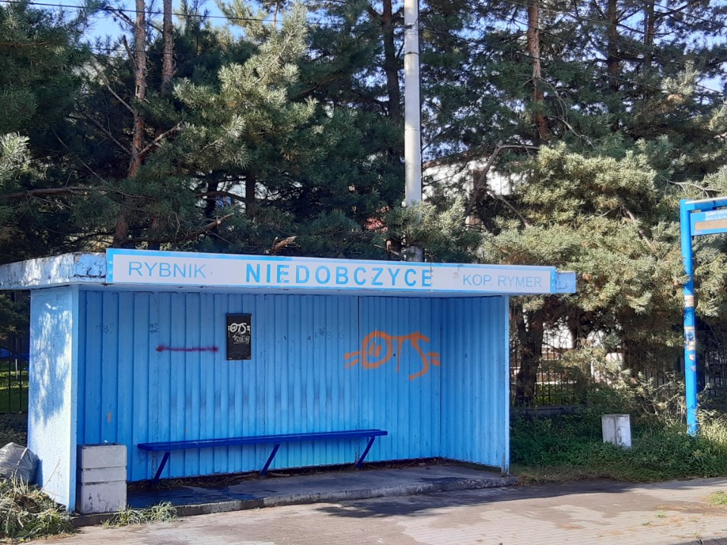

Wiata blaszana
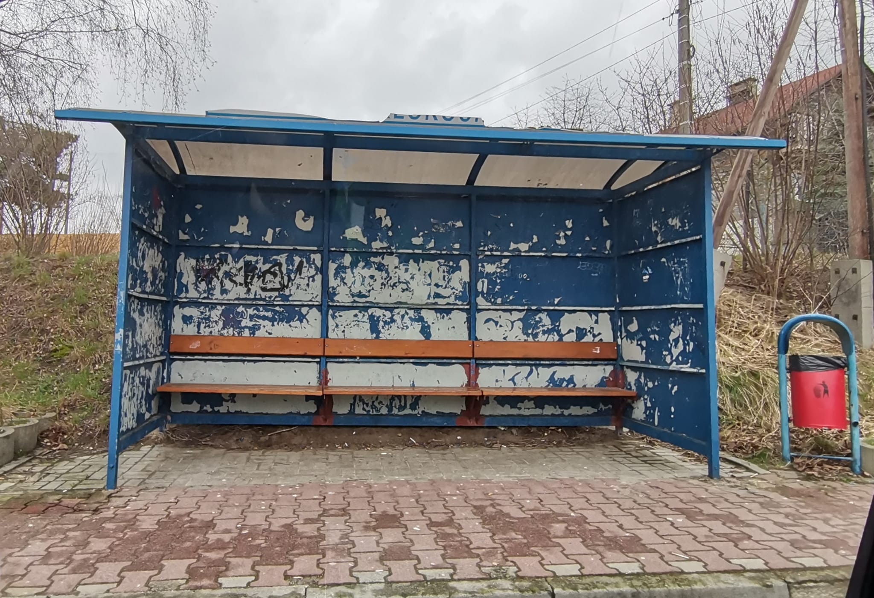
Wiata metalowa typu wąskiego
